1. 商品详情

向上拖动页面，翻页小圆点就不见了……[done]

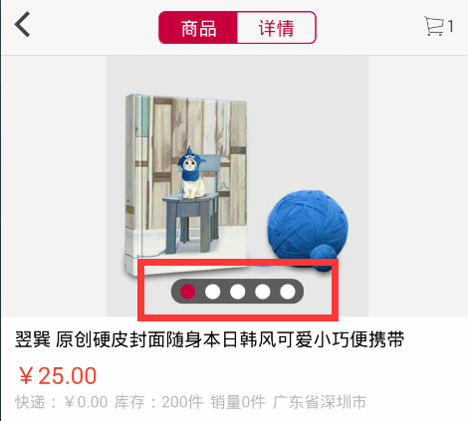

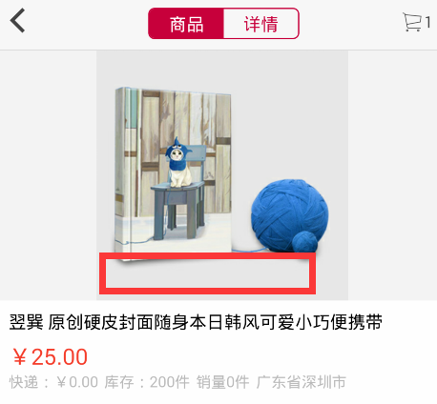

1. 商品详情 – 商家级别

红框处应获取后台返回的“商家级别”字段。[done]

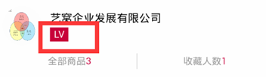

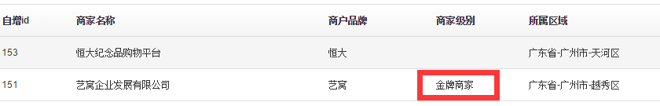

1. 商品详情

漏了一个“已收藏人数”，请按照设计稿调整。[done]

设计稿：

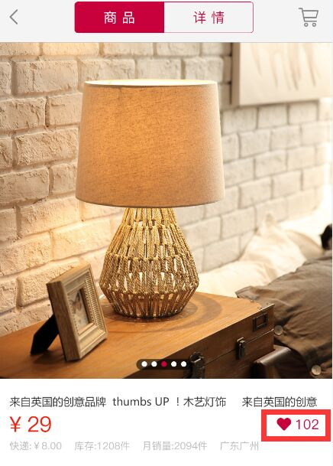

1. 商品详情

漏了已收藏的用户。请按照设计稿调整。[done]

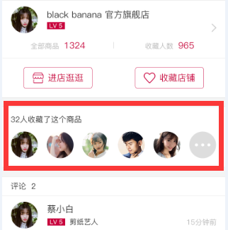

1. 购物车

不同商家之间要加上间隔。请按照设计稿调整。[done]

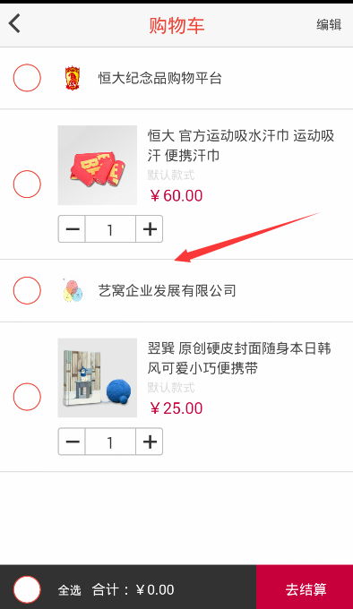

设计稿：

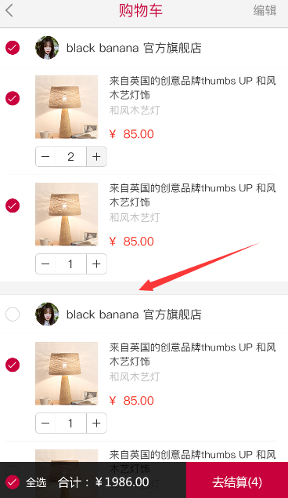

1. 购物车 – 编辑

左排的复选框图标，右下的删除按钮，请按照设计稿调整吧……[done]

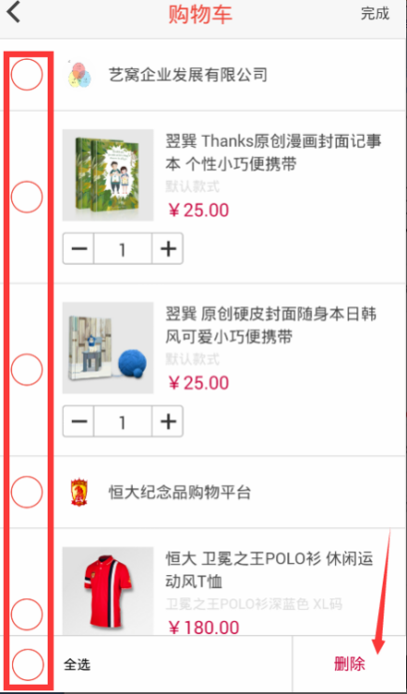

1. 购物车 – 商品清单

商品清单里的商品数量，跟上一层的数量不一致。[done]

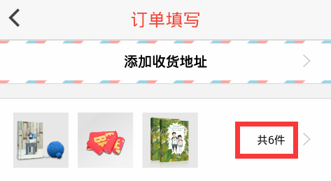

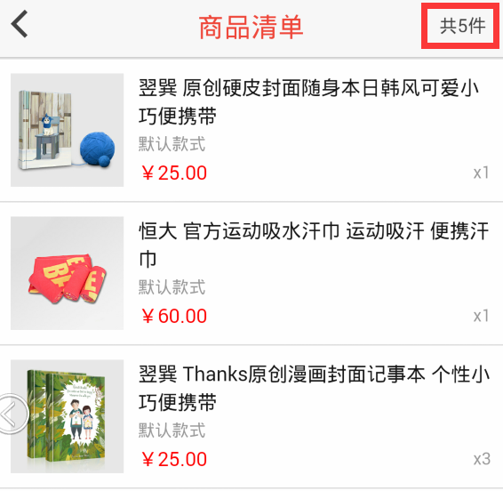

1. 订单地址

订单地址漏了省市区，在地址管理中是正常的。[done]

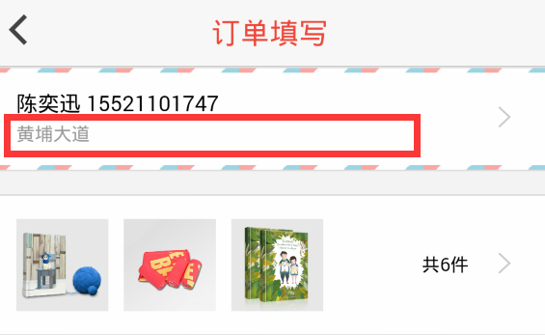

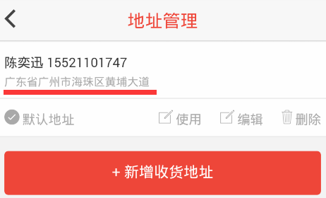

10.景点详情 – 写评论

若用户未登录，点击评论框，应弹框提示“您还未登录，请先登录”，然后跳转至登录[done]界面。



11.景点详情 – 收藏[done]

点击收藏图标，无反应！！！



12.景点详情 – 评论

用户登录后发布一条评论，在后台已通过审核，然而客户端无数据更新。



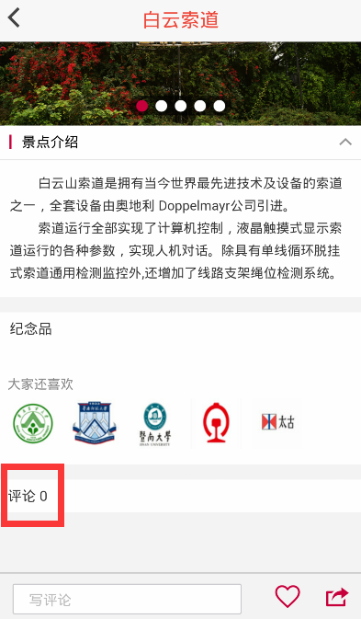

13.已阅读完所有未读消息，返回我的页面，还是显示小红点[done]

